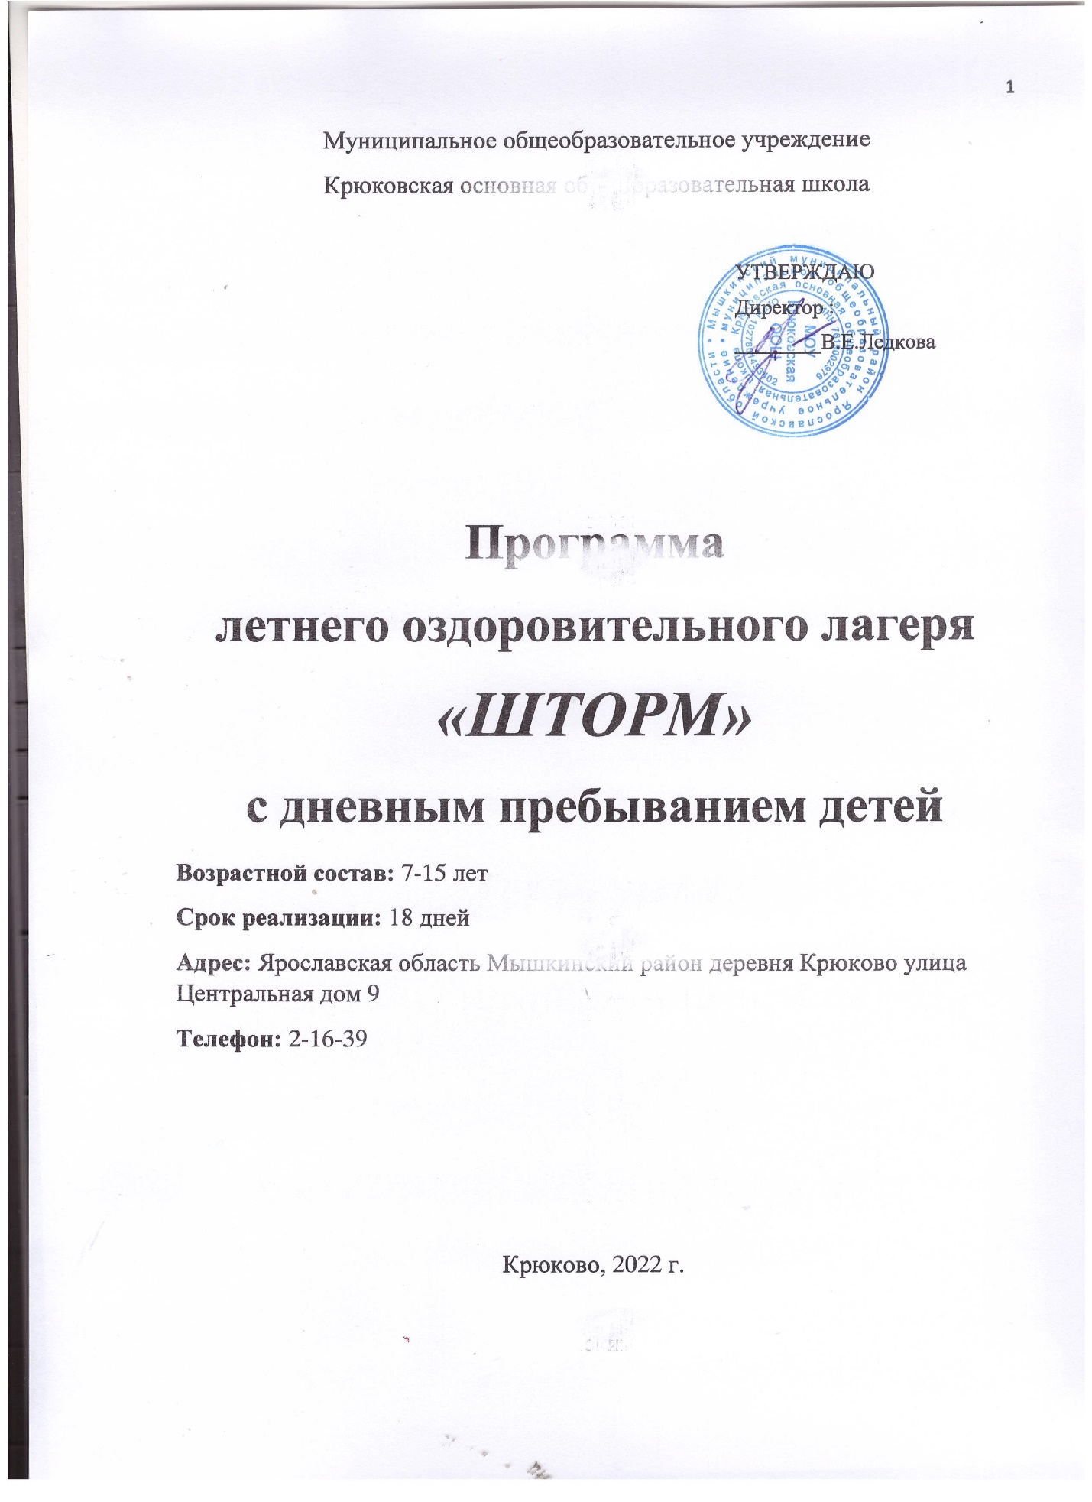

СОДЕРЖАНИЕ
1. Пояснительная записка 3
2. Цели и задачи 6
3. Основное содержание 7
4. Календарно-тематическое планирование 9 5. Ожидаемые результаты 13
6. Источники информации 14

- Пояснительная записка
Рабочая программа воспитания для организации отдыха детей и их оздоровления на базе МОУ Крюковской ООШ составлена на основе Примерной рабочей программы воспитания для общеобразовательных организаций, разработанной Федеральным государственным бюджетным научным учреждением «Институт изучения детства, семьи и воспитания Российской академии образования» в соответствии с нормативно-правовыми документами:
- Конституцией Российской Федерации (принята всенародным голосованием 12.12.1993, с изменениями, одобренными в ходе общероссийского голосования 01.07.2020).
- Конвенцией о правах ребенка (одобрена Генеральной Ассамблеей ООН 20.11.1989, вступила в силу для СССР 15.09.1990).
- Федеральным законом от 29.12.2012 № 273-ФЗ «Об образовании в Российской Федерации».
- Федеральным законом от 31.07.2020 № 304-ФЗ «О внесении изменений в Федеральный закон «Об образовании в Российской Федерации» по вопросам воспитания обучающихся».
- Федеральным законом от 24.07.1998 № 124-ФЗ «Об основных гарантиях прав ребенка в Российской Федерации».
- Федеральным законом от 30.12.2020 № 489-ФЗ «О молодежной политике в Российской Федерации».
- Приказы №№286,287 Министерства просвещения Российской Федерации об утверждении ФГОС начального общего образования и ФГОС основного общего образования от 31 мая 2021 года.
- Стратегией развития воспитания в Российской Федерации на период до 2025 года (утверждена распоряжением Правительства Российской Федерации от 29.05.2015 № 996-р).
- Указом Президента Российской Федерации от 21.07.2020 № 474 «О национальных целях развития Российской Федерации на период до 2030 года».
- Планом основных мероприятий, проводимых в рамках Десятилетия детства, на период до 2027 года (утвержден распоряжением Правительства Российской Федерации от 23.01.2021 № 122-р).
- Государственной программой Российской Федерации «Развитие образования» (утверждена Постановлением Правительства Российской Федерации от 26. 12.2017 № 1642).
- Федеральным проектом «Успех каждого ребенка» (утвержден президиумом Совета при Президенте РФ по стратегическому развитию и национальным проектам, протокол от 24.12.2018 № 16.).
Программа предусматривает приобщение обучающихся к российским традиционным духовным ценностям, включая культурные ценности своей этнической группы, правилам и нормам поведения в российском обществе.
Ценности Родины и природы лежат в основе патриотического направления воспитания.
Ценности человека, дружбы, семьи, сотрудничества лежат в основе духовно-нравственного и социального направлений воспитания.
Ценность знания лежит в основе познавательного направления воспитания.
Ценность здоровья лежит в основе направления физического воспитания.
Ценность труда лежит в основе трудового направления воспитания.
Ценности культуры и красоты лежат в основе эстетического направления воспитания.
Программа реализовывается с учетом «ключевых смыслов» системы воспитания:
«Люблю Родину». Формирование у детей чувства патриотизма и готовности к защите интересов Отечества, осознание ими своей гражданской идентичности через чувства гордости за свою Родину и ответственности за будущее России, знание истории, недопустимость фальсификации исторических событий и искажения исторической правды, на основе развития программ воспитания детей, в том числе военно-патриотического воспитания, развитие у подрастающего поколения уважения к таким символам государства, как герб, флаг, гимн Российской Федерации, к историческим символам и памятникам Отечества.
«Мы – одна команда». Особое внимание в формировании личности ребенка, основ его поведения и жизненных установок отводится социальному окружению, важной частью которого является детский коллектив. Детский коллектив предоставляет широкие возможности для самовыражения и самореализации, позволяет сформировать
в детях инициативность, самостоятельность, ответственность, трудолюбие, чувство собственного достоинства.
Детский коллектив объединяет детей с разными интересами, потребностями и индивидуальными особенностями. Важно выстраивать работу и коллективные дела так, чтобы они были интересными и значимыми для каждого ребенка.
«Россия – страна возможностей». Ребенка воспитывает все, что его окружает. Окружающая среда формирует его взгляды, убеждения, привычки. Важно создавать воспитательную среду, доступную, интересную для ребенка. Создание благоприятной и разнообразной воспитательной среды возможно через вовлечение детей в конкурсы, мероприятия и проекты детских общественных объединений, заинтересованных организаций (АНО «Россия – страна возможностей», АНО «Большая Перемена», Российское движение школьников, Российское общество «Знание», Российское историческое общество), где каждый ребенок может найти то, что ему по душе.

Программа «ШТОРМ» представляет организацию деятельности детей 7 – 15 лет в летний период в образовательном учреждении с дневным пребыванием. Данная программа по своей направленности является комплексной, включает в себя разноплановую деятельность, объединяет различные направления оздоровления, отдыха и воспитания детей в условиях оздоровительного лагеря.
По продолжительности программа является краткосрочной, то есть реализуется в течение лагерной смены.
Сведения о сроках и условиях пребывания
Программа реализуется в течение одной лагерной смены (с 26 июня по 16 июня 2022 г.) Время работ ы с 08-30 до 14-30.
Сведения об участниках
Общее количество воспитанников 25 чел.
Возраст от 7 до 15 лет

Цель программы:
создание условий для личностного развития, самоопределения и социализации обучающихся на основе социокультурных, духовно-нравственных ценностей и принятых в российском обществе правил и норм поведения в интересах человека, семьи, общества и государства, формирование у обучающихся чувства патриотизма, гражданственности, уважения к памяти защитников Отечества и подвигам Героев Отечества, закону и правопорядку, человеку труда и старшему поколению, взаимного уважения, бережного отношения к культурному наследию и традициям многонационального народа Российской Федерации, природе и окружающей среде. (Федеральный закон от 29 декабря 2012 г. № 273-ФЗ «Об образовании в Российской Федерации, ст. 2, п. 2).
Задачи воспитания определены с учетом интеллектуально-когнитивной, эмоционально-оценочной, деятельностно-практической составляющих развития личности:
- усвоение знаний, норм, духовно-нравственных ценностей, традиций, которые выработало российское общество (социально значимых знаний);
- формирование и развитие позитивных личностных отношений к этим нормам, ценностям, традициям (их освоение, принятие);
- приобретение социально значимых знаний, формирование отношения к традиционным базовым российским ценностям.

Основные направления воспитания
Практическая реализация цели и задач воспитания осуществляется в рамках следующих направлений воспитательной работы:
- гражданское воспитание, формирование российской гражданской идентичности, принадлежности к общности граждан Российской Федерации, к народу России как источнику власти в российском государстве и субъекту тысячелетней Российской государственности, знание и уважение прав, свобод и обязанностей гражданина Российской Федерации;
- воспитание патриотизма, любви к своему народу и уважения к другим народам России, формирование общероссийской культурной идентичности;
- духовно-нравственное развитие и воспитание обучающихся на основе духовно-нравственной культуры народов России, традиционных религий народов России, формирование традиционных российских семейных ценностей;
- эстетическое воспитание: формирование эстетической культуры на основе российских традиционных духовных ценностей, приобщение к лучшим образцам отечественного и мирового искусства;
- экологическое воспитание: формирование экологической культуры, ответственного, бережного отношения к природе, окружающей среде на основе российских традиционных духовных ценностей;
- трудовое воспитание: воспитание уважения к труду, трудящимся, результатам труда (своего и других людей), ориентации на трудовую деятельность, получение профессии, личностное самовыражение в продуктивном, нравственно достойном труде в российском обществе, на достижение выдающихся результатов в труде, профессиональной деятельности;
- физическое воспитание и воспитание культуры здорового образа жизни и безопасности: развитие физических способностей с учетом возможностей и состояния здоровья, формирование культуры здорового образа жизни, личной и общественной безопасности;
- познавательное направление воспитания: стремление к познанию себя и других людей, природы и общества, к знаниям, образованию.

- Основное содержание
№ | Название блока | Краткое описание
1. | Спортивно-оздоровительный | - Беседы, «минутки здоровья» о навыках здорового образа жизни, об укреплении здоровья с детского возраста, о профилактике различных заболеваний у детей;  - проведение утренней зарядки, закаливания, спортивных соревнований, подвижных игр, занятий на свежем воздухе;  - посещение медпункта; витаминизация пищевого рациона.
2. | Нравственно-патриотический | - Организация мероприятий, конкурсов, викторин, игр по нравственной и патриотической тематике; посещение районных музеев, детской библиотеки, просмотр художественных фильмов;  - Проведение пешеходных и автобусных экскурсий.
3. | Досугово-познавательный | - Конкурсные программы, викторины, игры;
4. | Творческий | - Занятия по развитию творческих способностей;  - Участие в лагерных, районных мероприятиях;  - Проведение выставок рисунков, поделок.  - Участие в мастер-классах «Города Мастеров»
5. | Профилактический | - Работа инспектора ПДН с детьми из неблагополучных, опекаемых и многодетных семей;  - Беседы, игры, конкурсы рисунков по ПДД, пожарной безопасности, поведению на воде, в чрезвычайных ситуациях.

План работы
летнего оздоровительного лагеря «ШТОРМ»
МОУ Крюковская ООШ
Дата | Девиз дня | Содержание

Организационный период смены
26.05 | Здравствуй лагерь! Праздничная программа открытия смены. | - Организационный сбор. ТБ при проведении игр и конкурсов.  - Участие в играх и конкурсах  - Участие в мероприятиях Крюковского ДК и филиала Опочининской библиотеки
27.05 | В здоровом теле – здоровый дух. | - Минутка здоровья «Мой вес и мой рост». Посещение ФАП.  - Организация отрядного уголка, отрядной комнаты  - Создание отрядов  - Подготовка к открытию лагеря.  - Работа кружков  - Просмотр фильма «Лев Яшин».
28.05 | Мы в ответе за тех, кого приручили | - Поездка в Ярославский зоопарк
30.05 | Дело мастера боится | - Принимаем гостей из «Города Мастеров». Мастер-классы.  - Работа кружков  - Акция «Живу в краю родном». Поход по историческим местам «Исчезнувшие поселения».
31.05 | Мир путешествий | - Игровая программа в ДК  - Посещение Крюковской сельской библиотеки  - Игры на свежем воздухе
01.06 | Всемирный день детей, г. Мышкин | - Поездка детей в г.Мышкин на награждение  - Участие в конкурсно-развлекательной программе для детей на стадионе братьев Бутусовых.
02.06 | Преданья нашей старины | - Участие в народной игре «Лапта» (д.Киселево)  - Конкурс рисунков на асфальте “Страна Витаминия”  - Игры на свежем воздухе
03.06 | Сам себе МЧС  (ДОП «Обучение плаванию») | - Посещение бассейна ФОК (г.Мышкин)  - Спортивно-оздоровительные соревнования «Внимание! На старт!»  - Беседа: Я иду купаться.  - Видеосалон «Сам себе МЧС»
04.06 | Олимпийские игры (олимпийская символика: олимпийский огонь) | - День рекордов  - Веселые старты  - Из истории Олимпийских игр  - Уроки безопасности при пожаре  «Спички детям не игрушки»
06.06. | День русского языка | - Книжная выставка «Гордый наш язык»  - 2.Интеллектуальная игра «Умники и умницы»  - 3.Диктант «Самый грамотный»  - 6. Викторина «Занимательный русский язык»
07.06 | Мир путешествий | - Квест-игра «Бродилки» в Опочининской библиотеке г. Мышкин  - Конкурс рисунков «Советы светофора».  - «Мой друг велосипед» - конкурсная программа по знанию ПДД.
08.06 | Музейными тропами | - Посещение Мышкинского народного музея  - Участие в квест-игре «Музейными тропами».  - Игры на свежем воздухе
09.06 | 350 лет со дня рождения  Петра I | - Презентация «Великие  географические открытия России в эпоху Петра Первого»  - Час любознательного читателя «Когда Пётр Великий был маленьким»  - Квест - игра «Петровские потехи»
10.06. | День России | - Конкурс рисунков мелками на асфальте «Рисуем большой командой великую Россию»​​​​.  - Конкурс фактов о России «А Знали ли Вы, что...».  - Конкурс «Верите ли вы, что в России...»​​​​.  - Организация фотовыставки «Я и моя Родина»  - Беседы о важном «Братство славянских народов»
11.06. | День семьи, любви и  верности | - Мастер-класс «Подарки своими руками папе и маме»  - Акция «Счастливы вместе» семейных фотографий  - Конкурсная программа «Чудо-кепка, чудо-панамка
14.06. | День физкультурника | - Соревнования «Веселые старты».  - Конкурс «Самый, самый, самый…».  - Игры на свежем воздухе. Мини-футбол.
15.06. | День государственного флага Российской Федерации. | - Детская игровая программа «Российский флаг – главный символ Отечества».  - Просмотр фильма «Повесть о настоящем человеке»  - Уход за памятником; уборка территории  - Беседы о важном «Моя страна»
16.06 | Мы вместе прожили не зря | - Почта лагеря «Пожелания от всей души…»  - Поездка г. Рыбинск  - Итоговое анкетирование «Мы вместе прожили не зря»  - Дискотека

Ожидаемые результаты
После окончания работы летнего оздоровительного лагеря и реализации программы «ШТОРМ» планируется получить следующие результаты:
1. Сохранение и укрепление психического и физического здоровья детей.
2. Приобретение навыков безопасного и здорового образа жизни.
3. Привитие любви к своему краю, Родине. Развитие активности и творческих способностей.
4. Овладение навыками сотрудничества детей в разновозрастных группах, формирование навыков партнерского сотрудничества.
Источники информации
- https://disk.yandex.ru/d/bVERtLtUTExvJA .
- Внеклассные мероприятия. 4 класс/ сост. Яровая Л.Н., Жиренко О.Е., Барылкина Л.П., Обухова Л.А. – М.: ВАКО, 2004.
- Игровой модуль по ПДД или школьник вышел на улицу: 1-4 классы. – М.: Вако, 2006.
- Классные часы по этическому и эстетическому воспитанию: 1-4 классы. – М.: Вако, 2007
- Летний оздоровительный лагерь: массовые мероприятия/ сост. Л.И.Трепетунова и др. - Волгоград: Учитель, 2005.
- Я – гражданин России! Классные часы по гражданскому и патриотическому воспитанию: 1-4 классы. – М.: Вако, 2008.

